Weekplanning
 | 17/10/2016 | 18/10/2016 | 19/10/2016 | 20/10/2016 | 21/10/2016
 | Studeerwijzer Wero |  | Morgen toets Metend Rekenen | Morgen toets meetkunde | Maandag toets Wero
 |  | Spelling H blz 8 |  | -Spelling V blz 9  -Frans: inoefenen avoir
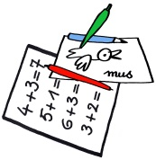 | Morgen turnen | Morgen geen school | Morgen turnen

